
Bilgi Teknolojileri Genel Müdür Yardımcılığı

HALKÖDE VPOS API SORUN ÇÖZÜM TALİMATI

DEĞİŞİKLİK KAYDI
DEĞİŞİKLİK NO | YAPILAN DEĞİŞİKLİK | DEĞİŞİKLİĞİ YAPAN
1 | 2D ve 3D ödeme, iade, linkli ödeme ve hata kodları için talimatlar hazırlanmıştır.

İÇİNDEKİLER
1) AMAÇ 4
2) KAPSAM 4
3) DAYANAK 4
4) SORUMLULAR 4
5) SAHİBİ 4
6) HALKÖDE VPOS API TALİMATLARI 5
7) HATA KODLARI VE ÇÖZÜMLER 12

1) AMAÇ
Bu talimat, HalkÖde VPOS API işlemlerinde karşılaşılan sorunların anlaşılması ve çözülmesi için hazırlanmıştır. İlgili kişi, işlem türüne ait tanımı, kontrol edilecek alanları ve çözüm adımlarını izler.

2) KAPSAM
Talimat; 2D Non Secure satış, 3D Secure satış modelleri, 3D işlemini tamamlama, iade ve linkli ödeme yöntemlerini kapsar. VPOS hata kodlarını ve bu kodlara göre uygulanacak basit çözümleri içerir.

3) DAYANAK
Bu talimat BTODB Yazılım Operasyon süreçlerine dayanmaktadır. API alanları ve işlem kuralları için HalkÖde VPOS teknik dokümantasyonu esas alınır: https://docs-vpos.halkode.com.tr/

4) SORUMLULAR
Entegrasyonu yürüten kişi, ilgili API isteğini ve yanıtını inceler, alanları kontrol eder ve işlem sonucunu doğrular. Yazılım Operasyon birimi, işyeri ve terminal yetkileri ile çözülemeyen teknik sorunların değerlendirilmesini sağlar.

5) SAHİBİ
Bu talimatın sahibi BTODB Yazılım Operasyon Bölümü Yazılım Operasyon 1 Yönetmenliğidir.

1) 2D Non Secure satış
Tanım: 2D Non Secure satış, kart sahibini 3D Secure veya SMS ekranına yönlendirmeden karttan ödeme alınmasını sağlar. İlgili kişi, kart ve ödeme bilgilerini gönderir; siparişi yalnızca işlem yanıtındaki banka onayını doğruladıktan sonra başarılı kabul eder.
API adresi: POST {{Base_Url}}/api/Payment/Sale
Kontrol edilmesi gereken yerler: İlgili kişi; orderId sipariş numarasını, cardNo kart numarasını, expiry son kullanma tarihini, cvv2 güvenlik kodunu, amount tutarını ve currency para birimini kontrol eder. Tarihi YYMM biçiminde, tutarı 100 ile çarparak gönderir; 4 TL için amount=400, Türk lirası için currency=949 kullanır.
Postman örneği: Body bölümünde raw ve JSON seçimini yapar; Base_Url, Currency_Code ve language değişkenlerini tanımlar. Headers bölümündeki x_client_token, x_signature, nonce ve timestamp değerlerini kontrol eder.
Sorun ve çözüm
Kart veya tutar hatası: Kart bilgilerini ve tutarı düzeltir. Görseldeki expiry=2509, Eylül 2025 anlamına gelir; test sırasında geçerli test kartı tarihi kullanır.
İstek reddediliyor: resultCode ve resultMessage alanlarını inceler. Gövde değişmişse imzayı yeniden oluşturur; invoiceInfo kullanıyorsa dokümandaki Base64 JSON biçimine uyar.
Yanıt gelmiyor: Mevcut siparişin sonucunu sorgular; sonucu öğrenmeden tekrar ödeme göndermez. HTTP 200 yanıtını tek başına ödeme onayı saymaz; state ve procReturnCode alanlarını kontrol eder.
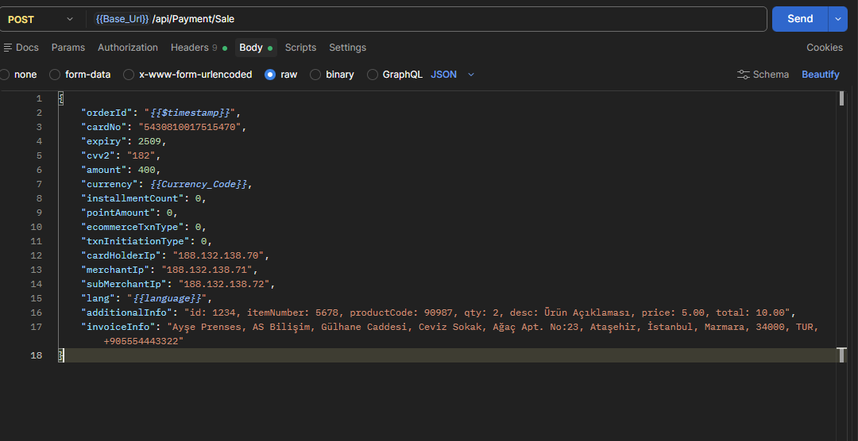

2) İade
Tanım: Onaylanmış bir satışın tamamını veya belirtilen bir kısmını kart sahibine geri ödemek için kullanılır. Önceki iadeler dikkate alınır ve yeni iade tutarı kalan tutarı aşmaz; sıfır tutarlı bir yanıt gerçek geri ödeme olarak kabul edilmez.
API adresi: POST /api/Payment/Refund
Kontrol edilmesi gereken yerler: Orijinal satışın processId ve orderId bilgileri, amount iade tutarı ve daha önce yapılan başarılı iadeler. İade tutarı kuruş olarak gönderilmeli ve kalan iade tutarını aşmamalıdır.
Sorun ve çözüm
İade yapılmıyor: Orijinal satışın processId ve orderId bilgilerini kontrol eder. İade tutarını amount alanına kuruş olarak yazar.
Tutar hatası geliyor: Önceki iadeleri düşer. Kalan iade hakkından fazla tutar göndermez.
Cevap gelmiyor: İşlem geçmişini sorgular. İade zaten yapılmışsa tekrar göndermez.

3) 3DS Model satış
Tanım: 3DS-MODEL seçimiyle kart sahibinin doğrulama sürecini başlatır ve bankanın doğrulama ekranına geçiş için gereken içeriği döndürür. Başarılı doğrulamadan sonra ödeme için Complete3DSPayment çağrısı yapılır; doğrulama başarısı tek başına tahsilat değildir.
API adresi: POST /api/ThreeD/Sale
Kontrol edilmesi gereken yerler: requestType=3DS-MODEL, returnUrl dönüş adresi, callbackUrl bildirim adresi ve yanıttaki Base64 HTML içeriği. Doğrulama sonrasında Complete3DSPayment çağrısının sonucu kontrol edilmelidir.
Sorun ve çözüm
Banka ekranı açılmıyor: requestType=3DS-MODEL olduğunu kontrol eder. Gelen Base64 HTML içeriğini çözüp ödeme ekranında gösterir.
Doğrulama yapıldı ama ödeme yok: Başarılı doğrulamadan sonra Complete3DSPayment çağrısının yapıldığını kontrol eder.
Boş ekrana veya sepete dönüyor: returnUrl ve callbackUrl adreslerini kontrol eder. Bankadan sonra hangi adrese gidildiğine bakar.

4) 3DS PAY satış
Tanım: 3DS-PAY seçimiyle kart sahibi doğrulamasını ve bankadan ödeme onayı alınmasını aynı ödeme akışında yürütür. Dönüş veya banka bildirimi sonrasında finansal sonuç kontrol edilir; 3DS-MODEL yöntemindeki ayrı tamamlama adımı bu yönteme otomatik eklenmez.
API adresi: POST /api/ThreeD/Sale
Kontrol edilmesi gereken yerler: requestType=3DS-PAY, dönüş ve bildirim sonuçları, sipariş numarası ve banka ödeme onayı. Akışa yanlışlıkla ikinci bir tamamlama çağrısı eklenmediği kontrol edilmelidir.
Sorun ve çözüm
Yanlış akış açılıyor: requestType=3DS-PAY gönderildiğini kontrol eder.
Doğrulama sonrası sonuç görünmüyor: Ödemeyi sipariş numarasıyla sorgular. Yalnızca SMS doğrulandı diye başarılı saymaz.
İkinci işlem oluşuyor: Bu modele Model satıştan kalan ek tamamlama çağrısını otomatik uygulamaz. Mevcut finansal sonucu kontrol eder.

5) 3DS HOSTING satış
Tanım: CreateOrder3D isteğinde orderType=H göndererek müşterinin kartını gireceği ortak ödeme sayfasını oluşturur. requestType ve txnType seçimine göre doğrulama ile satış veya ön provizyon akışı yürür; ortak sayfanın açılması ödeme onayı değildir.
API adresi: POST /api/Order/CreateOrder3D
Kontrol edilmesi gereken yerler: orderType=H, txnType için Sale veya PreSale seçimi, requestType ve yanıttaki yönlendirme bilgisi. Dönüş adresi, sipariş eşlemesi ve finansal sonuç kontrol edilmelidir.
Sorun ve çözüm
Yanlış ekran açılıyor: orderType=H kullanır. txnType değerinin Sale veya PreSale olduğunu kontrol eder.
Ödeme sayfası açılmıyor: CreateOrder3D yanıtındaki yönlendirme bilgisini kontrol eder. Yanıtta hata varsa önce onu çözer.
Ödeme sonrası sipariş bekliyor: Dönüş adresini ve sipariş eşlemesini kontrol eder. Finansal ödeme sonucunu ayrıca sorgular.

6) 3DS işlemini tamamlama
Tanım: 3DS-MODEL akışında doğrulanan işlemin processId ve orderId bilgilerini kullanarak bankadan finansal onay alınmasını başlatır. Yanıtın ödeme sonucu kontrol edilir ve aynı işlem tarayıcı dönüşü ile banka bildirimi üzerinden iki kez tamamlanmaz.
API adresi: POST /api/ThreeD/Complete3DSPayment
Kontrol edilmesi gereken yerler: Doğrulanan işleme ait processId ve orderId, doğrulama sonucu ve tamamlama yanıtı. Tarayıcı dönüşü ile banka bildiriminin aynı işlemi iki kez tamamlamadığı kontrol edilmelidir.
Sorun ve çözüm
İstek reddediliyor: Doğrulama işlemine ait processId ve orderId gönderir. Başka siparişin bilgilerini kullanmaz.
Aynı işlem iki kez tamamlanıyor: Tarayıcı dönüşü ve banka bildirimi aynı çağrıyı başlatıyorsa birini tekrar işlemeyecek şekilde düzeltir.
Cevap gelmiyor: Ödeme durumunu sorgular. Tamamlanmışsa tekrar tamamlama çağrısı göndermez.

7) Linkli ödeme 3DS ödeme bağlantısı oluşturma
Tanım: CreateOrder3D isteğinde orderType=L göndererek müşteriye iletilebilecek 3DS destekli bir ödeme bağlantısı oluşturur. Müşteri bu bağlantıda ödemeyi tamamlar; bağlantının üretilmesi tahsilat sayılmaz ve sonuç dönüş, bildirim veya sorguyla doğrulanır.
API adresi: POST /api/Order/CreateOrder3D
Kontrol edilmesi gereken yerler: orderType=L, yanıttaki ödeme bağlantısı, ilgili orderId ve test/canlı ortamı. Müşterinin ödemeyi tamamladığı ve bankanın ödeme onayı verdiği kontrol edilmelidir.
Sorun ve çözüm
Ortak sayfa açılıyor: Link için orderType=L gönderir. H değeri ortak ödeme sayfası içindir.
Link oluştu ama ödeme yok: Link oluşturulması ödeme değildir. Müşterinin işlemi tamamlamasını ve banka sonucunu kontrol eder.
Link çalışmıyor: Yanıttaki bağlantıyı aynen kullanır. İlgili siparişin durumunu ve test/canlı ortamını kontrol eder.

7) HATA KODLARI VE ÇÖZÜMLER
Bu kodlar resultCode alanına aittir. Alan boşsa ödeme kesin başarılı demek değildir; bankanın procReturnCode sonucunu da kontrol eder. Banka kodları ayrı değerlendirilir.
Kaynak: https://docs-vpos.halkode.com.tr/islem-sonuclari
Kod | Ne demek | Ne yapmalı
VB01 | 3DS süresi doldu | Ödemeyi sorgular; başarısızsa yeni deneme başlatır.
VB02 | Anahtar yetkisi yok | İşlem türü yetkisini desteğe kontrol ettirir.
VB03 | Terminal yetkisi yok | Seçilen ödeme modelinin terminal yetkisini kontrol ettirir.
VB04 | Kart 3DS desteklemiyor | Kart uygunluğunu bankaya kontrol ettirir.
VB05 | Doğrulama başarısız | Ödemeyi başarılı saymaz; doğrulama sonucunu kontrol eder.
VB06 | Tutar hatalı | Tutarı ve kuruş dönüşümünü düzeltir.
VB07 | İşlem tipi desteklenmiyor | Doğru işlem yöntemini kullanır.
VB08 | İşyeri veya terminal hatalı | Hesap ve ortam tanımlarını kontrol eder.
VB09 | Kart numarası hatalı | Girilen kart numarasını kontrol eder.
VB10 | Kart tarihi hatalı | Son kullanma tarihini YYMM biçiminde kontrol eder.
VB11 | Sipariş numarası tekrarlı | Önce mevcut sonucu sorgular; yeni ödeme denemesi için tekil numara kullanır.
VB12 | Sipariş numarası geçersiz | orderId değerini ve uzunluğunu kontrol eder.
VB13 | Kapatma zaten istendi | Ön provizyon sonucunu sorgular; tekrar kapatma göndermez.
VB14 | İşlem zaten iptal | İptal sonucunu doğrular; tekrar göndermez.
VB15 | İptal uygun değil | İşlem durumunu kontrol eder; gerekirse iade yöntemini değerlendirir.
VB16 | İade uygun değil | Orijinal satışın durumunu kontrol eder.
VB17 | Sonraki tutar fazla | Kaynak işlem tutarı sınırını kontrol eder.
VB18 | Kaynak işlem bulunamadı | Orijinal işlem kimliğini ve ortamı kontrol eder.
VB19 | Güvenlik modeli uyumsuz | Seçilen 3DS/Non-3DS modelini işlem türüyle karşılaştırır.
VB20 | İşlem ID geçersiz | VPOS processId bilgisini kullanır.
VB21 | Puan tutarı fazla | Puan tutarını işlem tutarını aşmayacak şekilde düzeltir.
VB22 | Kaynak işlem türü uygun değil | Satış, ön provizyon ve kapatma kaydını ayırır.
VB23 | İade toplamı fazla | Önceki iadeleri düşer; kalan tutarı aşmaz.
VB24 | Günsonu grubu kapalı | İşlemin günsonu durumunu desteğe kontrol ettirir.
VB25 | Grupta finansal işlem yok | Doğru günsonu grubunu kontrol eder.
VB26 | Kapatma sınırı aşıldı | Ön provizyon ve izin verilen ek tutar sınırını kontrol eder.
VB29 | İşyeri veya terminal pasif | HalkÖde desteğinden aktiflik kontrolü ister.
VB30 | Para birimi hatalı | İzin verilen sayısal para birimi kodunu kullanır.
VB32 | Ödeme linki geçersiz | Bağlantıyı ve sipariş durumunu kontrol eder.
VB33 | Başlatma türü uygun değil | txnInitiationType değerini kontrol eder.
VB34 | E ticaret türü uygun değil | ecommerceTxnType değerini kontrol eder.
VB36 | Kaynak işlem onaysız | Kaynak işlem onaylanmadan sonraki işlemi yapmaz.
VB37 | Kart BIN kısıtlı | Kartın ilk hanelerine uygulanan kısıtı desteğe kontrol ettirir.
VS01 VS02 VS03 VS05 VS06 VS07 VS08 | Sistem sorunu | İşlem zamanı ve referansıyla HalkÖde desteğine başvurur.

